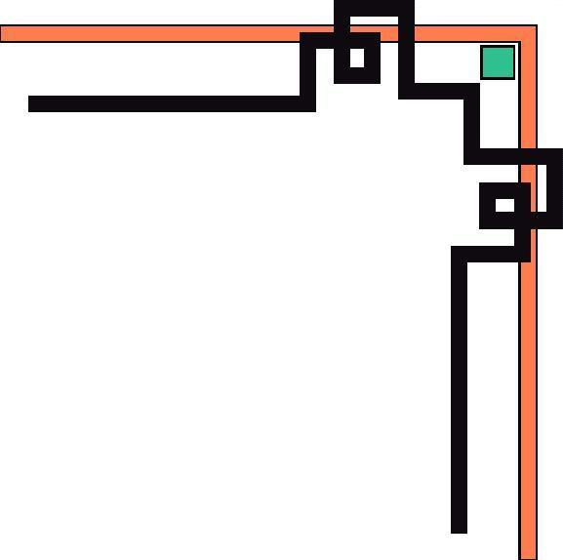


PHÒNG GIÁO DỤC VÀ ĐÀO TẠO QUẬN PHÚ NHUẬN
TRƯỜNG MẦM NON SƠN CA 14
***** --  -- *****

PHÁT TRIỂN NHẬN THỨC

ĐỀ TÀI
TÁCH GỘP TRONG PHẠM VI 8
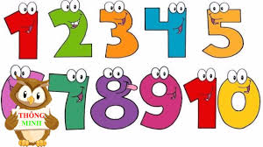

Giáo viên: LÊ THỊ THU VÂN
Lớp: 5 – 6 TUỔI ( 1)
Tp. Hồ Chí Minh, tháng 01, năm 2023

PHÒNG GIÁO DỤC VÀ ĐÀO TẠO QUẬN PHÚ NHUẬN
TRƯỜNG MẦM NON SƠN CA 14
GIÁO VIÊN: LÊ THỊ THU VÂN
LỚP: 5 - 6 TUỔI (1)

GIÁO ÁN PHÁT TRIỂN NHẬN THỨC
TÁCH GỘP TRONG PHẠM VI 8

I/ Mục đích yêu cầu:
- Trẻ biết tách - gộp trong phạm vi 8 bằng các cách khác nhau.
II/ Chuẩn bị:
- Máy nghe nhạc
- Một số bài hát: Bé tập đếm; Vườn hoa.
- Mỗi cháu một rổ đồ chơi (mỗi rổ là 1 loại đồ chơi khác nhau)
- Thẻ số các loại từ 1 -> 8
- Tranh
- Ticker (vòng đeo tay)
- Mũ, áo, váy (Làm từ các nguyên vật liệu mở)… Phối hợp với phụ huynh cùng với trẻ chuẩn bị ở nhà.
- Một số bài tập theo mức độ trẻ - bút cho trẻ.
III/Cách tiến hành:
Ổn định: Cho bé hát bài “Bé tập đếm”.
1/ Hoạt động 1: Tách gộp trong phạm vi 8
Cho trẻ chơi “Chương trình đố vui có thưởng”: Cho trẻ xem video và lấy số lượng đồ chơi - đặt số tương ứng.
- Con lấy bao nhiêu đồ chơi?
- Tại sao con lấy 8 đồ chơi?
- Con đếm được bao nhiêu quả táo?
- Vậy con lấy mấy đồ chơi?
- Với số lượng 8 đồ chơi con hãy tách làm 2 nhóm theo ý thích và đặt số tương ứng. Sau đó cô đặt câu hỏi và hỏi vài trẻ.
+ Con tách làm mấy nhóm? (2 nhóm)
+ Con tách nhóm theo cách nào? (Nhóm 1 - 7, 2 - 6, 3 - 5, 4 – 4…)
+ Bây giờ các con hãy gộp đồ chơi lại và đặt số tương ứng.
- Cô cho trẻ tiếp tục chơi, cho trẻ đếm và yêu cầu trẻ lấy đồ chơi, đặt số tương ứng.
+ Có bao nhiêu con vật?
+ Con lấy mấy đồ chơi?
+ Tại sao lấy 8 đồ chơi?
- Tương tự cô cho cháu chơi tách gộp với nhiều cách khác nhau.
2/ Hoạt động 2: Trò chơi: Đi tìm bạn thân
- Cô nói luật chơi - cách chơi:
Luật chơi: Tìm đúng nhóm gộp lại có số lượng là 8.
Cách chơi:
Lần 1: Mỗi bạn sẽ lấy một vòng hoa hoặc trang phục của mình. Khi hát hết bài nhạc, nhiệm vụ các con sẽ đi tìm hoa cùng loại với nhau, sao cho nhóm của mình gộp lại có số lượng là 8.
+ Cô cho các cháu cùng cô kiểm tra vườn hoa của mỗi nhóm.
+ Cô muốn, cô muốn: Từ nhóm này, cô muốn tách ra thành 2 nhóm nhỏ và lấy số tương ứng.
+ Cho trẻ gộp lại và lấy số tương ứng.
Lần 2: Các con sẽ tìm bạn thân vào cùng một nhóm, gộp lại có số lượng là 8.
+ Với số lượng 8 các con hãy tách làm 3 nhóm theo ý thích và viết số tương ứng.
+ Bây giờ các con hãy gộp lại và lấy số tương ứng.
- Cô cho trẻ chơi tiếp tục.
3/ Hoạt động 3: Ai nhanh hơn
- Cho cháu lấy bài tập (có bài tập tách và gộp) vào chỗ ngồi làm bài theo mức độ của trẻ.
- Cô quan sát hướng dẫn cháu làm bài theo mức độ của trẻ.
- Kết thúc tiết học.

